Муниципальное автономное дошкольное образовательное учреждение детский сад «Теремок» (МАДОУ детский сад «Теремок»)
Юридический адрес: 668051 Республика Тыва, г. Ак-Довурак, ул. Центральная д.21, телефон: 2-12-49
Утверждено:
старший воспитатель
МАДОУ д/ сад «Теремок»
_Хертек Р.О.
30.01 .2023г
СПРАВКА
о проведении мероприятий по акции «Тонкий лед» МАДОУ «Теремок»
№ | Дни недели | Мероприятие | Программное содержание | Охват | Фотоотчёт
1 | 17.01 | Беседа на тему «Осторожно, тонкий лед» | Предупреждение несчастных случаев и безопасного поведения детей на водных объектах в зимний период. | 10 | 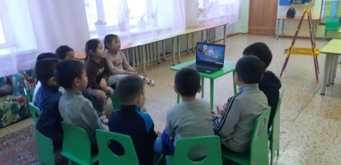
2 | 18.01 | Просмотр мультфильма «Смешарика» из серии «Азбука безопасности» | Сформировать у детей представления о правилах безопасного поведения на льду | 10
3 | 19.01 | ХЭР. Рисование на тему «Осторожно лед» | Формировать у детей представление о правилах безопасного поведения на воде и льду, об опасностях, которые подстерегают человека у водоемов. | 10 | 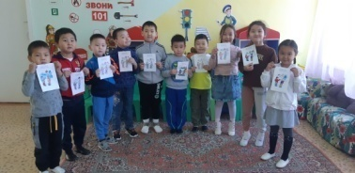
4 | 25.01 | На вайбер группы переслано  Буклеты на тему «Безопасность детей в зимний период» «Осторожно, тонкий лед» | Этот процесс передачи информации очень полезна, как одна из эффективных форм взаимодействия с родителями.  Пропаганда безопасного поведения на льду. | 15 | 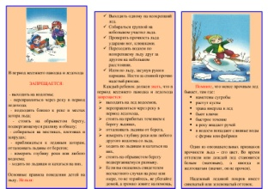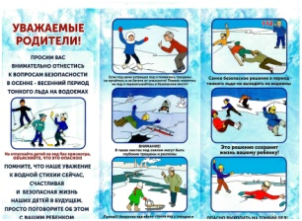
5 | 30.0  2023г | 1. Проведено беседа с детьми старшей группы «Осторожно! тонкий лед!».  2. Просмотр видео презентаций | Цель: Формирование представление о правилах безопасного поведения на воде и льду зимой.  Задачи: Формировать у детей знания детей о необходимости соблюдения правила, которые надо соблюдать. Воспитывать у детей внимательность, сообразительность, любознательность, чувство самосохранения.  «Безопасность зимой на реке»  3 Просмотр мультфильма | 20 | 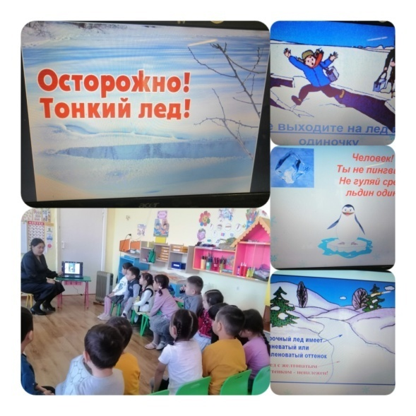
6 |  | В рамках акции  « Осторожно тонкий лед» во первой и второй младших группах была проведена беседа «Осторожно тонкий лед» | Цель: создать условия для ознакомления с правилами безопасности на льду в зимний период .Воспитывать осторожность ,чуткость ,отзывчивость. Формировать умение оказывать элементарную первую помощь. | 24 | 